Bestämning av hårdhet i vatten
– komplexometrisk titrering med
EDTA (etendiamintetraacetat)
Riskbedömning och avfallshantering: Ammoniak/salmiakbufferten är irriterande. Glöm inte skyddsglasögonen! Rester kan slås ut i vasken. Laborationen bedöms vara måttligt riskfylld.

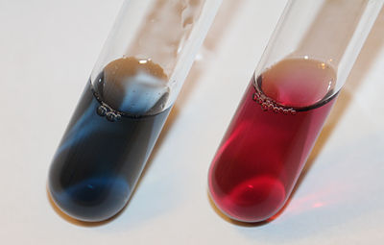
Teori
Metoden bygger på användandet av ämnena EDTA samt färgindikatorn ErioT som båda komplexbinder till tvåvärda metalljoner, exempelvis kalciumjoner. För att bestämma halten av tvåvärda metalljoner i ett vattenprov blandas vatten först med ErioT i basisk lösning och då ändras lösningens färg från blå till röd (se figur 1).
Figur 1. Indikatorn ErioT utan kalciumjoner (blå) och utan (röd).

$${Ca}^{2+}\left(aq\right)+ErioT\left(aq\right) ⇌ CaErioT(aq)$$
färglös blå röd

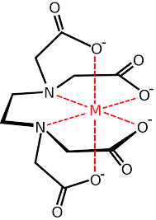
Därefter titreras lösningen med EDTA. EDTA kan binda tvåvärda metalljoner och ett så kallat kelatkomplex bildas. Interaktionen sker mellan EDTA och metalljonen på sex punkter i en oktaedrisk struktur (figur 2).

$${Ca}^{2+}\left(aq\right)+{EDTA}^{4-}\left(aq\right) ⇌ {CaEDTA}^{2-}(aq)$$

I basiska lösningar binder båda ämnena till tvåvärda metalljoner men jämfört med ErioT binder EDTA starkare vilket gör att jonerna släpper från ErioT varpå blått färgomslag sker. K-värdet för respektive reaktion skiljer sig åt:
Figur 2. Kelatkomplex mellan EDTA och en tvåvärd metalljon.
${Ca}^{2+}+ErioT ⇌ CaErioT$ K = 10⁷
${Ca}^{2+}+EDTA ⇌ Ca{EDTA}^{2-}$ K = 10^{8,7}
(https://www.quora.com/Why-is-a-metal-EDTA-complex-more-stable-than-a-metal-EBT-complex)

Med hjälp av mängden EDTA kan halten metalljoner bestämmas. Vid känd koncentration av EDTA samt volymen som går åt för att uppnå färgomslag kan antalet mol metalljoner som fanns i vattenprovet bestämmas.

Innan analys av eget vattenprov nollställs indikatorn ErioT. Försöket inleds med att magnesiumjoner blandas med avjoniserat vatten, ErioT och buffert varpå röd färg uppstår. Därefter titreras lösningen med EDTA tills blått färgomslag vilket innebär att alla tvåvärda metalljoner har släppt från ErioT. Därpå tillsätts det egna vattenprovet vars metalljoner binder till ErioT och lösningen slår om till röd färg. Lösningen titreras på nytt med EDTA tills den växlar från rött till blått varpå alla metalljoner bundit till EDTA istället för ErioT.

Substansmängden EDTA som behövs för att uppnå färgomslag beräknas och då metalljonerna och EDTA står i förhållande 1:1 fås substansmängden metalljoner i provet. Med den här metoden fås ett värde på summan av de flesta tvåvärda metalljoner i lösningen men som oftast kan förenklas till endast halten kalciumjoner.

Utförande
Tillsätt 50 ml avjoniserat vatten till en E-kolv och därefter 2 ml NH₃/NH₄Cl-buffert och en spatelspets Erio-T. Lösningen ska nu ha en kraftigt blå färg. Tillsätt därefter 1 ml
0,02 mol/dm³ magnesiumkloridlösning varpå lösningen får en rödlila färg. Titrera med 0,0100 mol/dm³ EDTA-lösning så att blå färg erhålls. (Volymen som åtgår är ca 2 ml och behöver ej noteras).

Tillsätt 50,0 ml av vattenprovet. Lösningen blir nu åter röd, tillsätt eventuellt mer indikator, så att färgen blir tydlig. Läs av byretten och titrera med EDTA-lösning tills blå färg åter erhålls. Läs av byretten igen. Beräkna antalet mol kalciumjoner i vattenprovet. Beräkna också vattnets hårdhet då 10 mg CaO/liter motsvarar 1°dH (tysk hårdhetsgrad).

